**FELÉPÜLÉSI TÉRKÉP ZUGLÓBAN**

**Célkitűzésünk:** A kerületi önkormányzat és civil szervezetek erőforrásait kihasználva egy olyan interneten elérhető térkép működtetése, amely segíti a rászorulókat akkor, amikor függőségeikből akarnak kigyógyulni.

Amennyiben önnek vagy hozzátartozójának kábítószerrel kapcsolatos kérdései, problémái vannak, jó helyen jár! Az alábbi térképen könnyen kiválaszthatja azt a szervezetet amelyik segíthet az általános ismeret átadástól kezdődően a függőségeiktől való megszabadulásuk tervezésétől a befejezéséig.

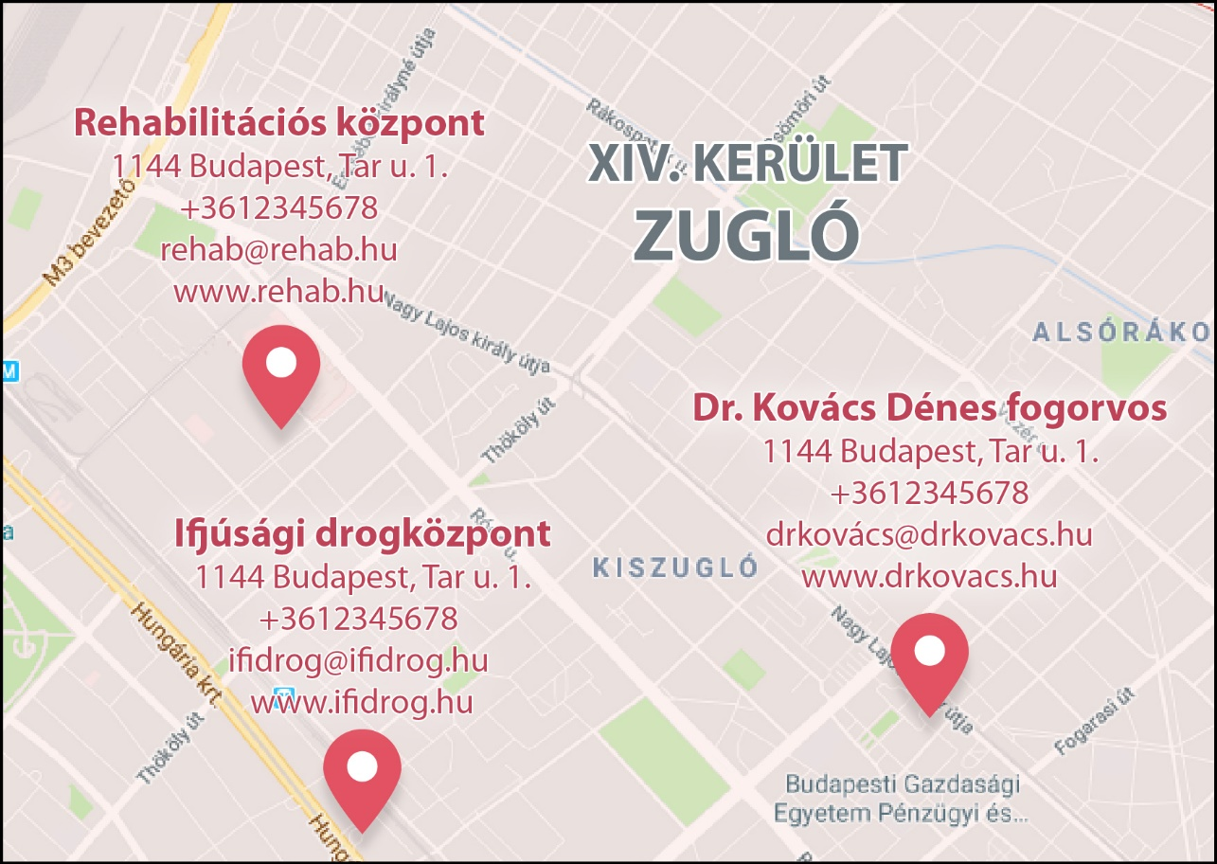

A térképen feltüntetett szervezetekről bővebben az alábbiakban olvashat.

**A Tiszta Jövőért Közhasznú Alapítvány:**

**Cím:** 1143 Budapest, Tábornok u. 11/B.,

**Levélcím:** 1392 Budapest, Pf.: 257.

**Tel:** 06-1-460-9670, fax: 06-1-460-9671

**E-mail:** [tisztajovoert@gmail.com](mailto:tisztajovoert@gmail.com)

Nyitva tartás:

hétfő

09:00 - 17:00

kedd

09:00 - 17:00

szerda

09:00 - 17:00

csütörtök

09:00 - 17:00

péntek

09:00 - 15:00

szombat

Zárva

vasárnap

Zárva

Az 1999-ben alapított szervezet fő küldetése a fiatalok droghasználatának megelőzése, mérséklése, a felmerülő ártalmak csökkentése, egyéni és közösségi szinten egyaránt. A szervezet 2005 óta működik Budapest XIV. kerületében, a szenvedélybetegek alacsonyküszöbű ellátását 2008 óta biztosítják, elsősorban zuglói lakosok részére, melyet ingyenesen és anonim módon vehetnek igénybe.

**Szolgáltatásaikkal céljuk a fiatalok, szerhasználók, szenvedélybetegek és közvetlen környezetük minél szélesebb körének elérése, ellátása, életvitelbeli változás ösztönzése, segítése, az utógondozás biztosítása, a visszaesés megelőzése, a társadalmi szolidaritás növelése.**

2014-ben új programot indítottak, mely a biztonságosabb szórakozás támogatását tűzte ki célul, megvalósítását Zugló Önkormányzata ellátási szerződés keretében támogatja. Az ártalomcsökkentő és megkereső munkát végző ún. party service szolgáltatással azóta megközelítőleg 5000 főt értek el, a kerület egyik legnagyobb és legforgalmasabb szórakozóhelyén, a Dürer kertben.

A party service program célja a veszélyeztetett, vagy már szereket használó fiatalokkal történő kapcsolatfelvétel, a szerhasználattal összefüggő problémák feltárása, a biztonságosabb szórakozás feltételeinek segítése, a magára hagyott vagy rosszul lévő személyek mielőbbi beazonosítása, és számukra megfelelő segítség nyújtása, a szerhasználat problémássá válásának megelőzése és igény szerint a korai kezelésbe vétel megkönnyítése.

Kiemelt céljuk továbbá a biztonságos szórakozás szemléletmódjának terjesztése a fiatalok és a party szcéna által érintett személyek, szereplők körében. A szolgáltatásban célzottan, információs kiadványokkal, szórólapokkal, ártalomcsökkentő információkkal, és a szerhasználat ártalmait csökkentő anyagokkal (pl.: szőlőcukor, vitaminok, víz, gyorsan felszívódó szénhidrát) látják el a szórakozókat.

**Zuglói Család- és Gyermekjóléti Központ Zuglói Utcai Ifjúsági Szociális Munkás Csoportja (Zumcsa)**

**Cím:** 1144 Budapest, Füredi park 6-8,

**Tel:** 364-3013, fax: 220-0391

**E-mail:** tisztajovoert@gmail.com

**Facebook**/zumcsa.zcsk

**A Család- és Gyermekjóléti Központ Készenléti szolgálata:** 06-70-310-8585

**Nyitva tartás:**

Hétfő: 9-18 óra

Kedd: 9-18 óra

Szerda: 9-12 óra

Csütörtök: 9-18 óra

Péntek: 9-15 óra

A Zuglói Család- és Gyermekjóléti Központon belül működő csoport olyan 12-18 év közötti fiatalokkal foglalkozik, akik a szabadidő hasznos eltöltési módjait nem ismerik, vagy nincs rá lehetőségük, hogy hasznosan töltsék el azt. Otthonuktól gyakran távol tartózkodnak, „csellengenek”, szociálisan hátrányos vagy halmozottan hátrányos helyzetűek.

Tanulási problémákkal küzdenek, gyakorta túlkorosak, valamint életvezetési tanácsra szorulnak. Legfontosabb feladataink közé tartozik az információnyújtás, terelés egyéb civil intézmények felé, felvilágosítás, preventív programok szervezése (tematikus csoportfoglalkozások az őket foglalkoztató témákkal kapcsolatban: önismereti / személyiségfejlesztő csoport, probléma megoldás-feldolgozás, konfliktuskezelés, egészségügyi- illetve szexuális felvilágosítás, pályatanácsadás, korrepetálás, bűnmegelőzés, drogprevenció, pszichológiai tanácsadás).

A csoportban dolgozó szakemberek egyrészt rendszeresen tartózkodnak az utcán, s ott próbálnak kapcsolatot teremteni a klienseikkel, másrészt viszont fontosnak tartjuk egy olyan közösségi tér létrehozását és kialakítását, ahová a fiatalok bármikor, bármivel betérhetnek, magukénak érezhetnek, akár „csak” együtt lehetnek, esetleges problémáikra megoldásokat találhatnak. Erre a célra hoztuk létre klubhelyiségünket a Központunkon belül, ahol filmklubot, kézműves foglalkozásokat, tematikus csoportfoglalkozásokat tartunk.

„Mobil ZUMCSA” elnevezésű programukon belül, a kerület általános iskoláiba viszünk szabadidős játékokat és a tanórák szüneteiben játszanak a gyerekekkel, felelevenítve számukra olyan játékokat, melyeket számítógép nélkül is játszhatnak.

A kamaszoknak lehetőségük van résztvenni a csoport tagjai által nyújtott mentorációban is. Az egyéni foglalkozások során olyan fiatalokkal végeznek személyre szabott beszélgetést, információnyújtást, tanácsadást, akik vagy önkéntes alapon keresnek meg bennünket, vagy családgondozói javaslatra kerülnek hozzánk. Kicsit kötetlenebb beszélgetésre és teljes diszkréciónkra számíthatnak.

A fiatalok Facebook oldalunkon is tarthatják velünk a kapcsolatot, ahol szintén tanácsot kérhetnek és információhoz juthatnak, az őket leginkább érdeklő kérdésekkel kapcsolatban.

**Lelki Egészségvédő Alapítvány (LEA)**

**Cím:** Budapest, XIV. kerület, Bosnyák tér **Postacím:** Lelki Egészségvédő Alapítvány 1580 Budapest, Pf. 46.  
**Telefon:** Herczeg Andrea +36-1-221-7068 H-Cs 11-14h  
**Üzenetrögzítő és fax:** 06-1-384-1961  
[**E-mail: lea.pszichologia@gmail.com**](mailto:lea.pszichologia@gmail.com)

A Lelki Egészségvédő Alapítvány (LEA) 1993-ban alakult közhasznú szervezetként négy szakember közreműködésével. Az alapítvány 18 éve folyamatosan működteti ambulanciáját. 1998 óta kiemelten közhasznú alapítványként működik.

A szolgáltatásokat korhatár nélkül vehetik igénybe.

Magasan képzett pszichológus, pszichoterapeuta szakembereikkel az alább felsorolt ügyekben fordulhatnk hozzájuk:

* problémák
* szorongásos zavarok (pánikbetegség, kényszerbetegség, fóbiák,stb.)
* szexuális zavarok
* családi és párkapcsolati konfliktusok, krízisek
* gyermek- és serdülőkori zavarok
* álmok, rémálmok
* evészavarok (anorexia, bulimia)
* hangulatzavarok (depresszió, bipoláris zavar)
* pszichoszomatikus zavarok
* (pl. gyomorfekély, vastagbélgyulladás, IBS, magas vérnyomás, asztma, fejfájás) kezelésében.